**Спортивное развлечение ко Дню космонавтики**

**во второй младшей группе**

Цель: приобщение детей к здоровому образу жизни посредством активизации двигательной деятельности.

Задачи:

-формировать навыки здорового образа жизни;

- развивать физические качества личности – быстроту, ловкость, выносливость, подвижность;

- воспитывать целеустремленность в достижении результата, чувство товарищества и ответственности перед командой.

1. Разминка «Космодром». 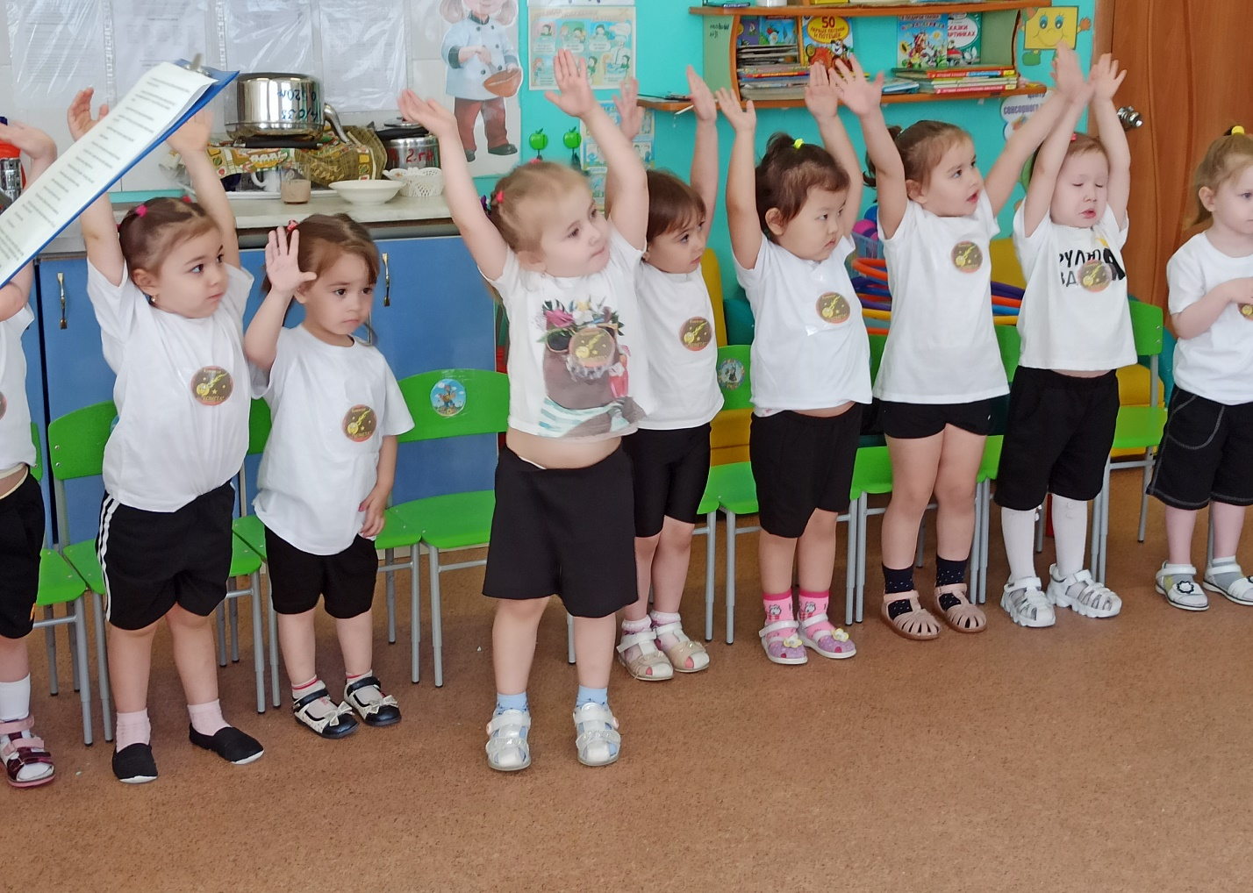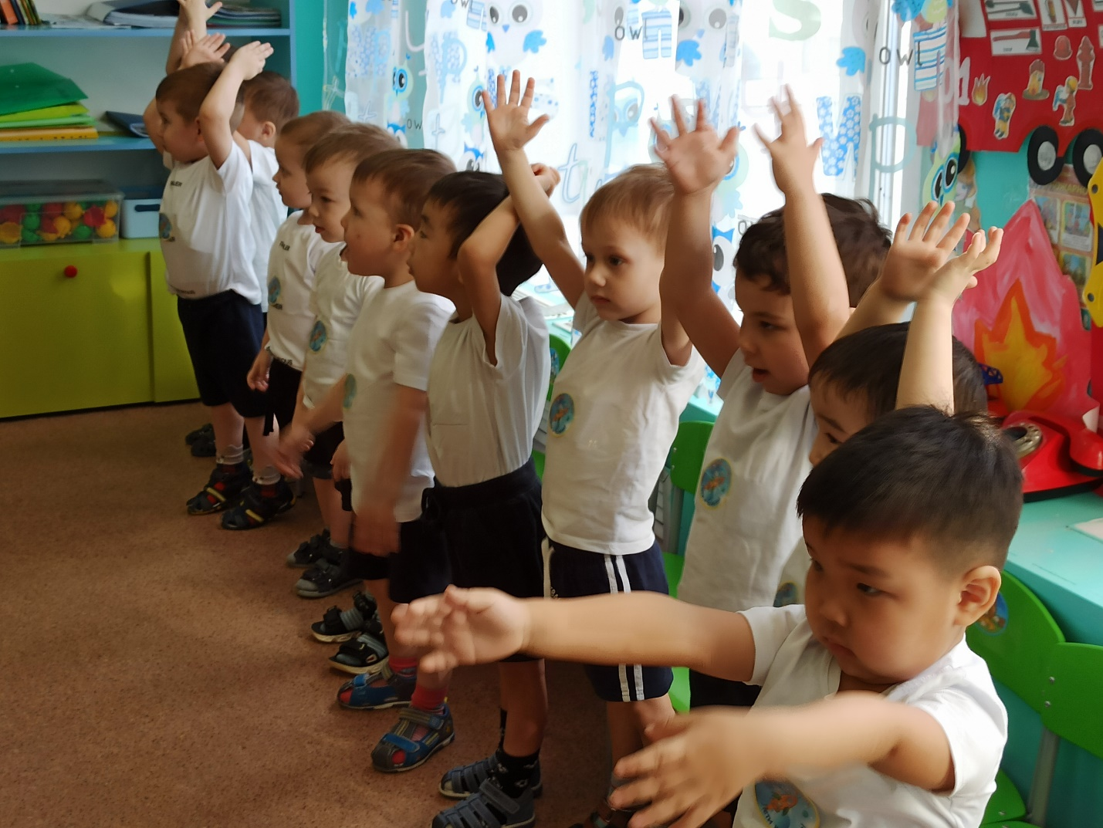

2. Игра «Построй ракету»

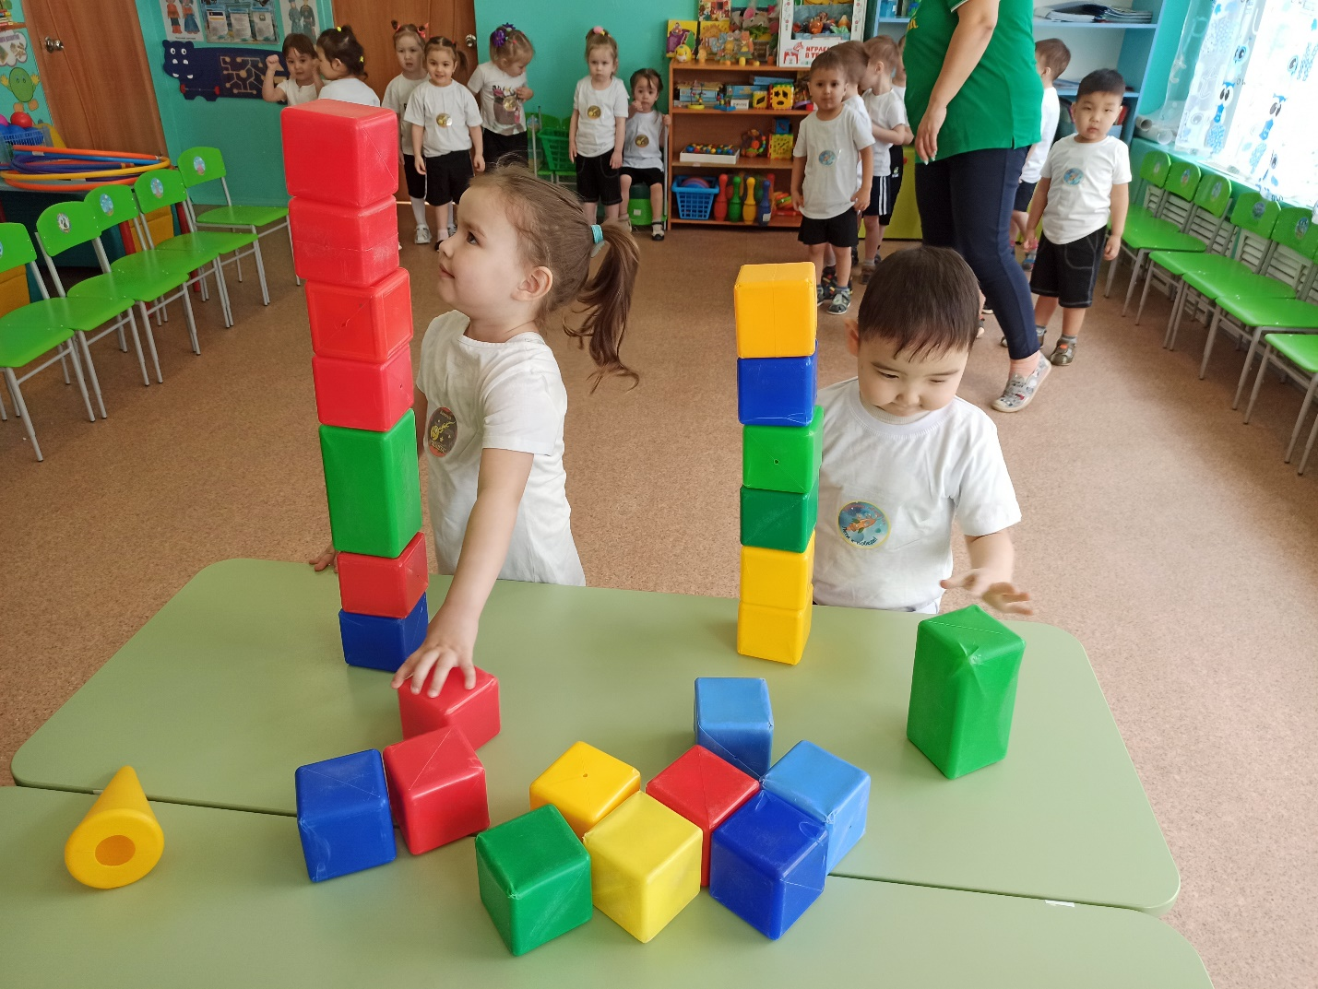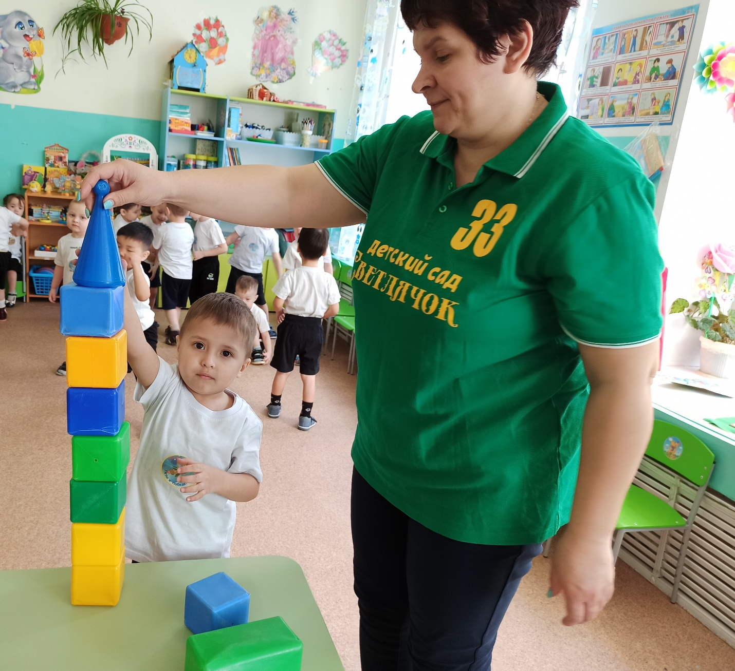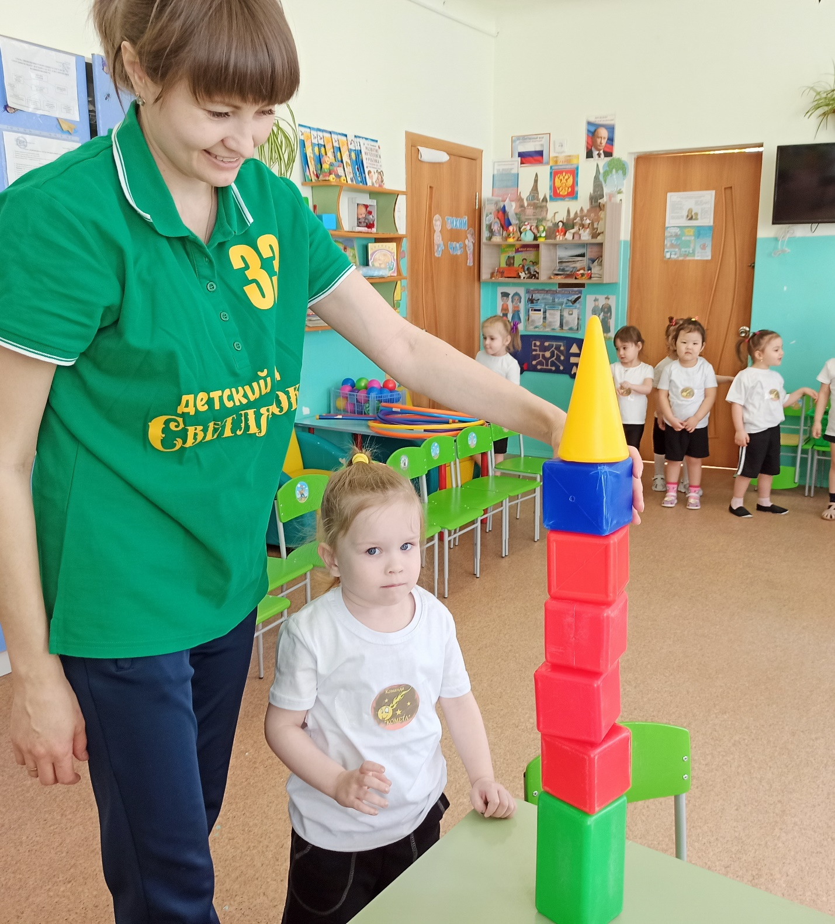3. Подвижная игра «Займи место в ракете» 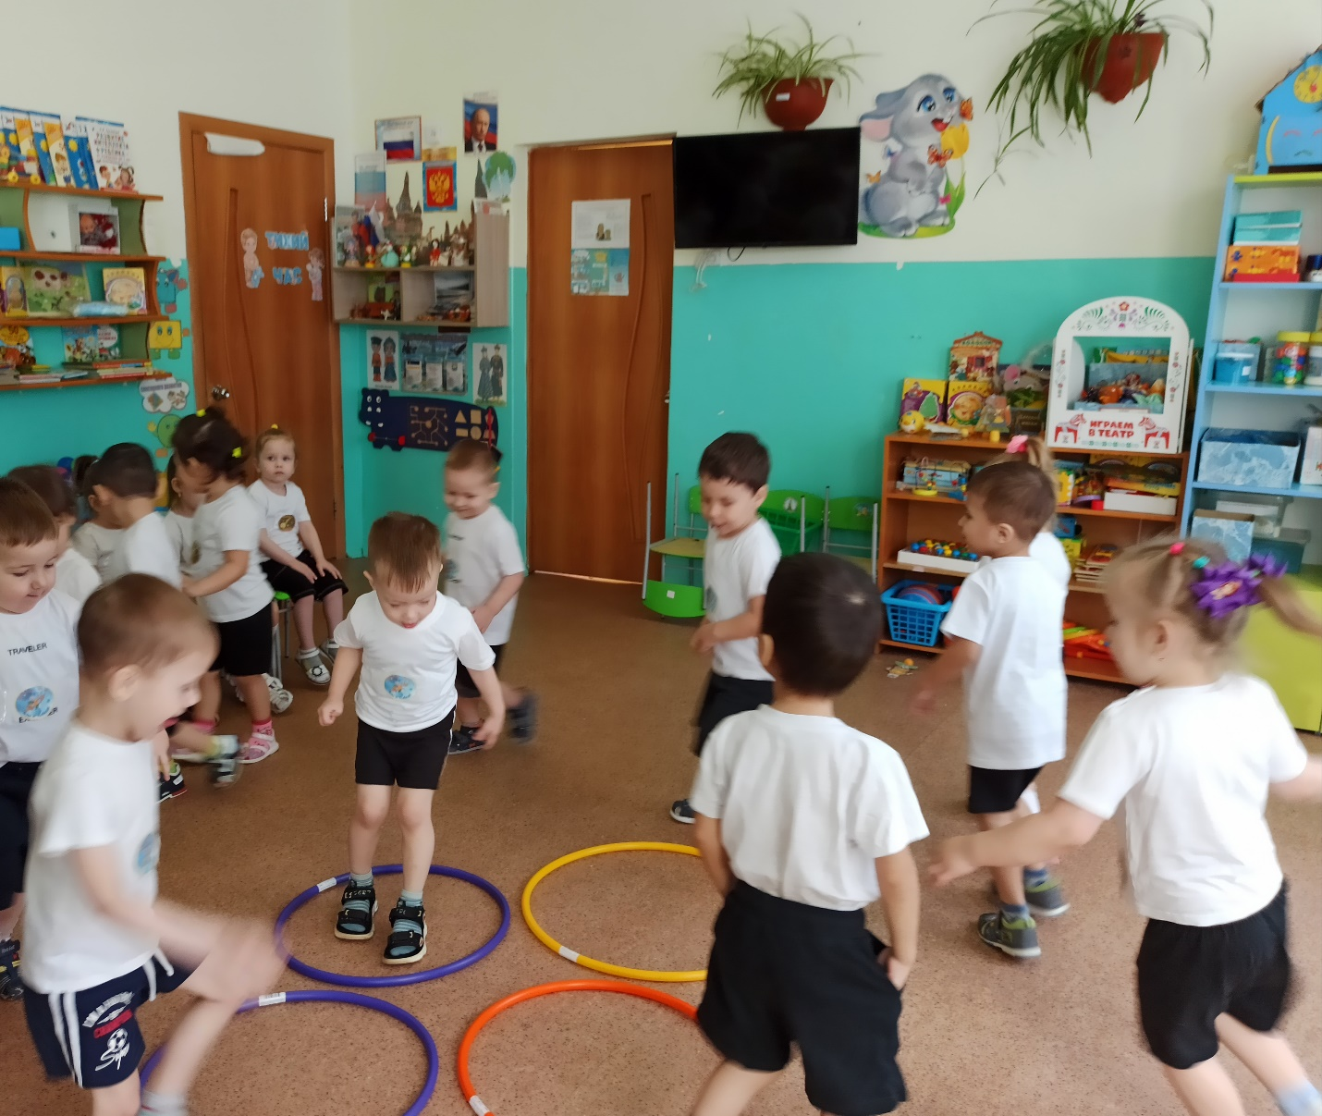4. Эстафета «Гонки на луноходах».

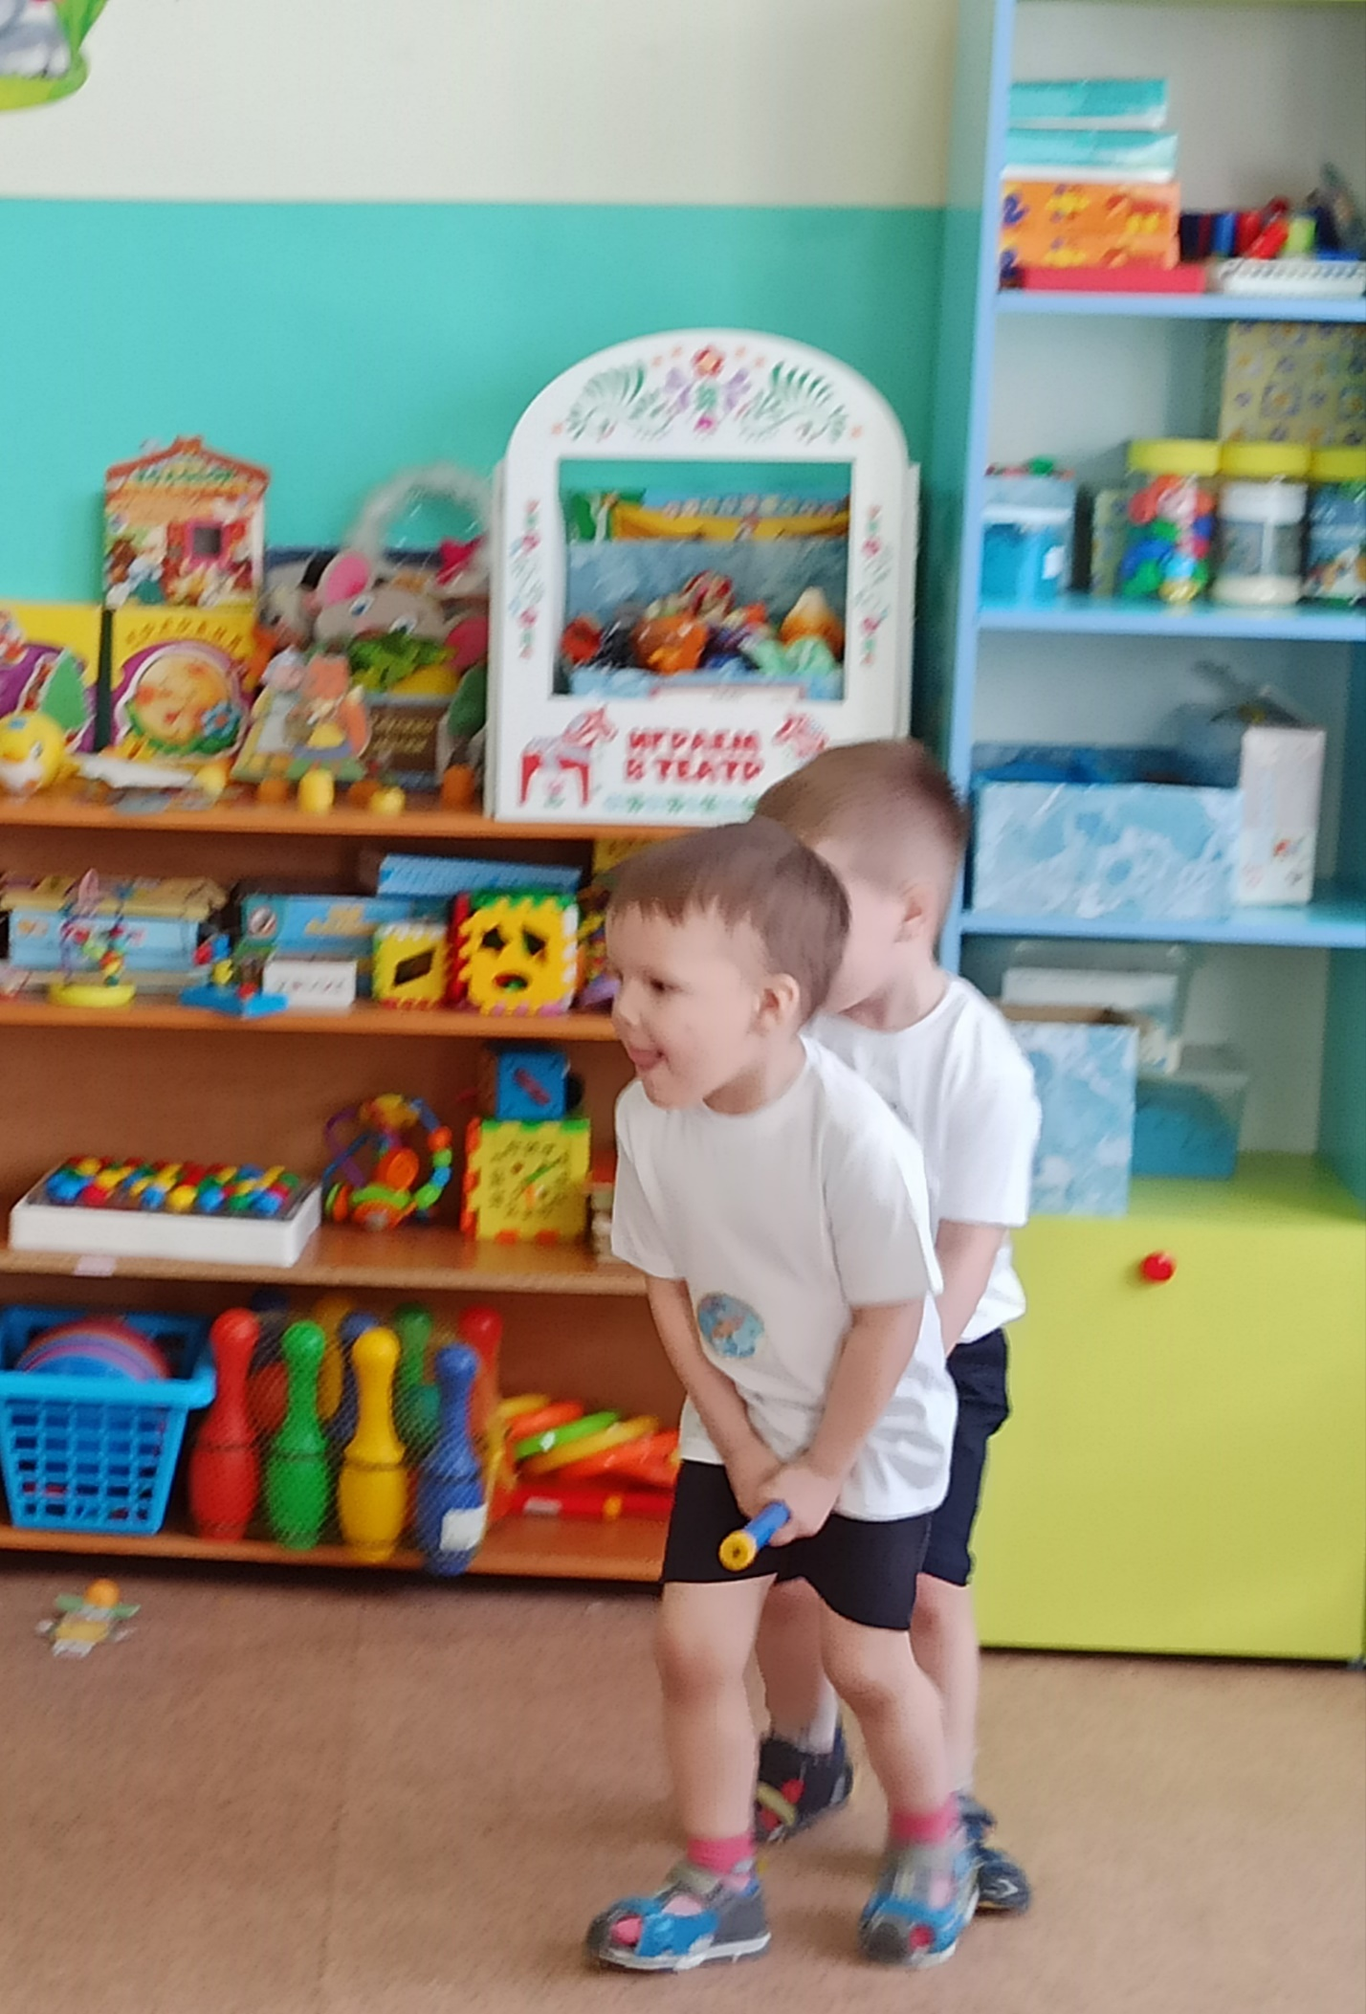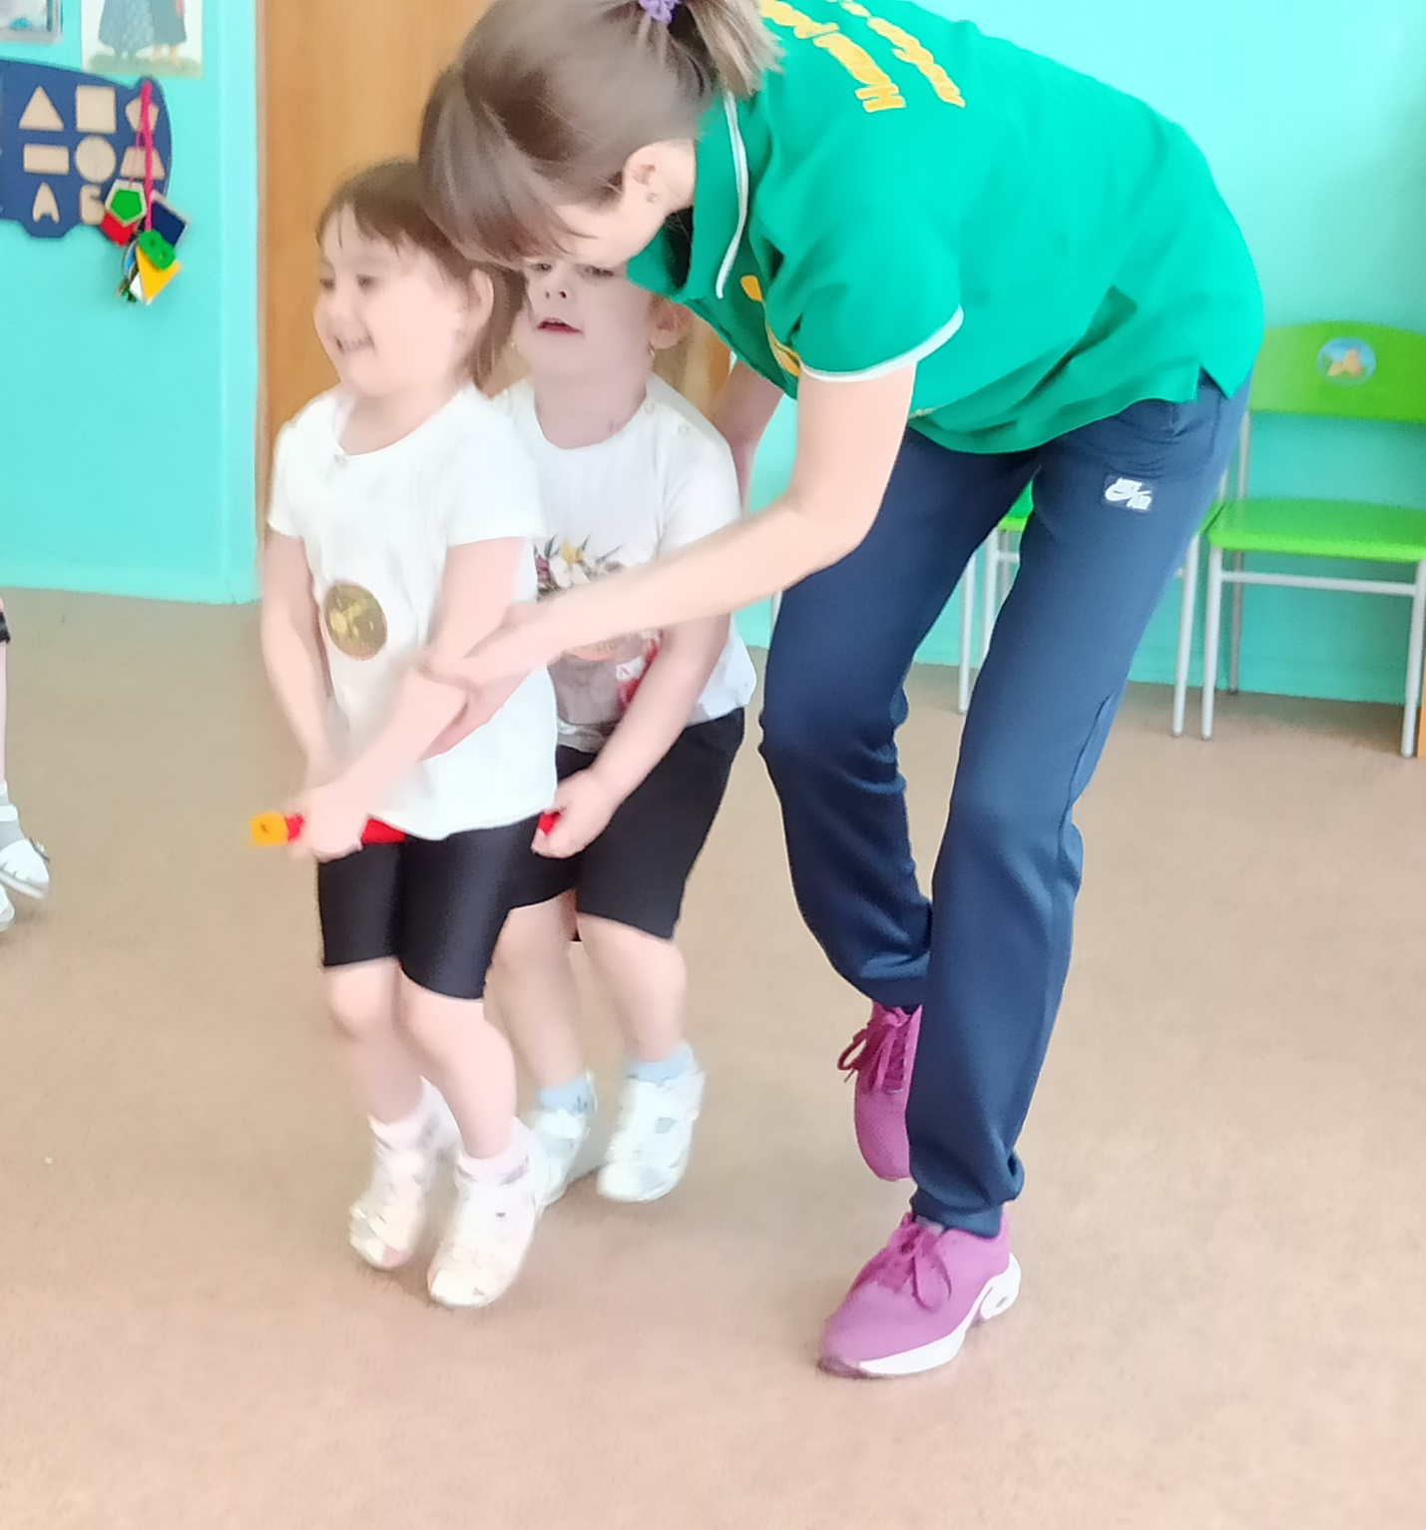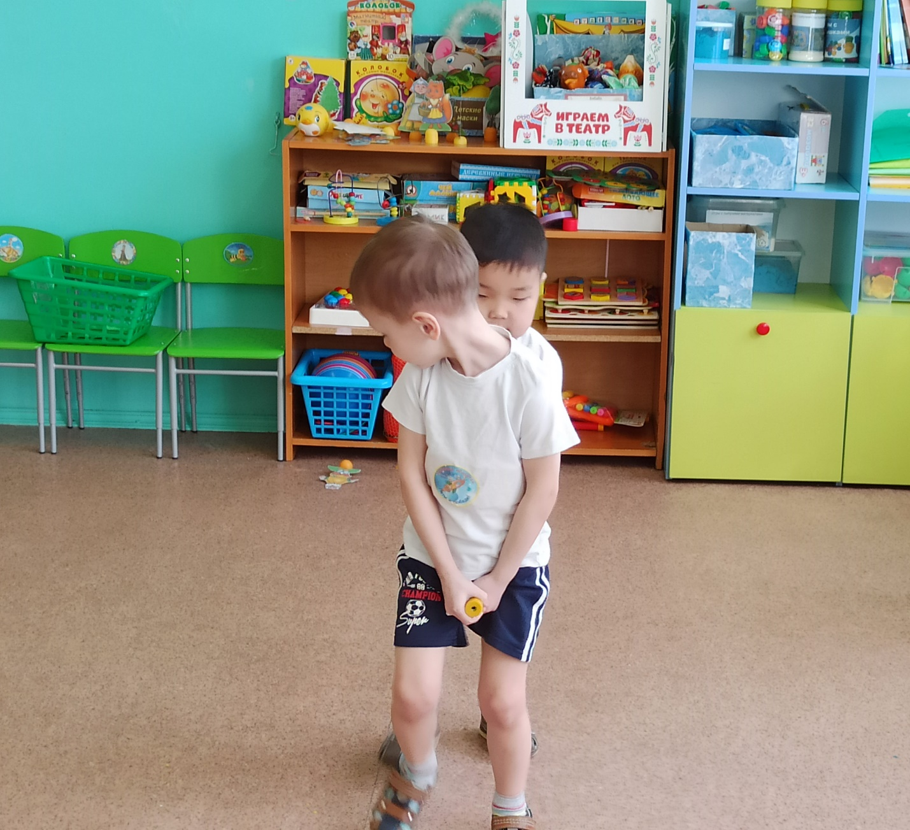5. Игра «Собери метеориты»

Ведущий: Молодцы! Вот и закончилось наше космическое путешествие? Что больше всего понравилось, запомнилось?

